Яңа президент. Татарстан Фәннәр академиясе белән Рифкать Миңнеханов җитәкчелек итәчәк

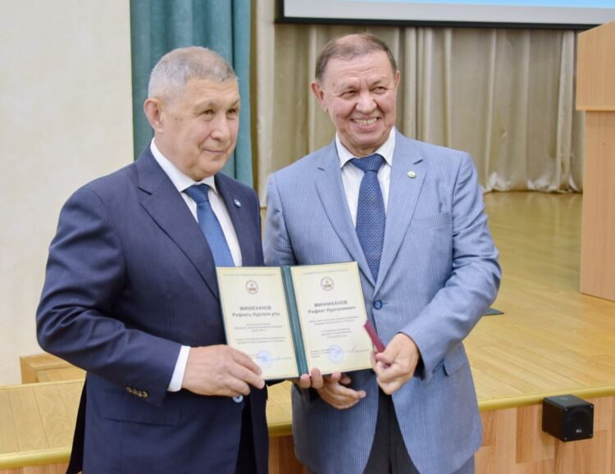

Татарстан Фәннәр академиясе президенты итеп бертавыштан Рифкать Миңнеханов сайланды. Академиянең Дәүләт Советы Рәисе Фәрит Мөхәммәтшин катнашында узган гомуми җыелышында Вячеслав Алемасов исемендәге Дәүләт премиясе ияләрен дә бүләкләделәр.
Фәннәр академиясенең гамәлдәге президенты, Дәүләт Советы депутаты Мәгъзүм Сәлахов искә төшереп үткәнчә, 23 июльдә Академиянең 13 хакыйкый әгъзасы (академиклары) һәм 15 мөхбир-әгъзасы сайланды. Хакыйкый әгъза булучылар арасында Дәүләт Советы Рәисе Фәрит Мөхәммәтшин, «Юл хәрәкәте иминлеге» ДБУ директоры Рифкать Миңнеханов һәм башкалар бар иде. Бүгенге җыелышта дипломнар тапшырганда Мәгъзүм Сәлахов аларны фәнни эшчәнлектәге уңышлары белән котлап, Татарстанның социаль-икътисадый һәм фәнни үсешенә лаеклы өлеш кертәчәкләренә ышаныч белдерде.
Төп вакыйга исә Фәннәр академиясе президентын сайлау булды. Бу вазыйфага бертавыштан Рифкать Миңнехановны сайладылар. Ул – техник фәннәр докторы, профессор, 2016 елдан бирле Татарстан Фәннәр академиясенең мөхбир-әгъзасы. Мәгълүмати иминлек, юл хәрәкәте иминлеге һәм акыллы транспорт системалары өлкәсендә белгеч. 190 фәнни эш, шул исәптән 3 монография, 6 авторлык шәһәдәтнамәсе авторы. Рифкать Миңнеханов 1999–2016 елларда Татарстан буенча Эчке эшләр министрлыгының ЮХИДИ идарәсе белән җитәкчелек итте. Соңгы елларда «Юл хәрәкәте иминлеге» ДБУ директоры вазыйфасын башкарды.
Фәрит Мөхәммәтшин Фәннәр академиясе президенты вазыйфасында күпьеллык эшчәнлеге өчен Мәгъзүм Сәлаховка рәхмәт сүзләре җиткерде. Шулай ук коллегаларын яңа сайланган президентка ярдәм итәргә чакырды. Дәүләт Советы Рәисе Фәрит Мөхәммәтшин Рифкать Миңнехановка уңышлар теләде һәм аның сайлануы Фәннәр академиясенә «яңа сулыш» алып киләсен әйтте. «Республика фәнне үстерүгә һәрвакыт зур игътибар бирде, – диде Фәрит Мөхәммәтшин. – Фәнни фикерсез, фәнни алымнарсыз, инновацияләрсез һәм алдынгы технологияләрсез Татарстан кебек күп милләтле, күп мәдәниятле, күп телле, күп кырлы икътисадлы республикада тормыш эшчәнлеген оештыру җиңел түгел». Парламент башлыгы Фәннәр академиясенең уңышлы эшләвен ассызыклады, әмма аерым игътибар таләп итүче мәсьәләләр дә булуын искәртте. Аларның иң мөһиме – чит ил эшләнмәләренә бәйлелектән арынып, аларны үзебездә булдыру.
Татарстан Фәннәр академиясенең гомуми җыелышында бүләкләү тантанасы да узды. Июль аенда Россия Фәннәр академиясенең хакыйкый әгъзасы, Татарстан Фәннәр академиясенең мактаулы академигы, танылган галим, Казанның җылылык энергетикасы һәм реактив двигательләр төзү буенча фәнни мәктәбенә нигез салучыларның берсе Вячеслав Алемасовның тууына 100 ел тулу билгеләп үтелә. Гадәттәгечә, нәкъ менә шушы вакытта аның исемендәге Дәүләт премияләре тапшырыла. Премия инженерлык фәннәре өлкәсендә фәнни казанышларга ирешкән яшь галимнәргә бирелә. Быел аңа техник фәннәр кандидатлары – «Газпром трансгаз Казань» инженеры Рәүф Сабиров, КНИТУ-КАИ өлкән укытучысы Алия Сәйфетдинова һәм Казан дәүләт архитектура-төзелеш университеты доценты Данил Сабирҗанов лаек булды.

